Pain de seigle moulé
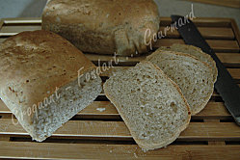
Pour 3 petits pains
- 375 g d'eau - 1 càc de sel - 1 càs d'huile d'olive - 1 càc de miel (12 g)
- 395 g de farine T 55 - 145 g de farine de seigle - 3 càc de levure sèche de boulanger
3 moules tapissés de papier sulfurisé (16 cm x 8 cm)
Préchauffage du four à 210° (chaleur étuvée)
- Mettre dans la cuve de la MAP l'eau tiède, le sel, l'huile et le miel.
- Verser les farines et y cacher la levure.
- Lancer le programme "pâte" (20 mn de pétrissage et une heure de levée.
- Déposer la pâte sur le plan de travail fariné et la dégazer.
- Partager en 3 pâtons égaux et déposer dans les moules.
- Laisser lever (30 minutes pour moi).
- Faire cuire pendant 35 minutes environ.
- Démouler et laisser refroidir sur une grille.
- Attendre que le pain soit bien froid pour le découper.

